以a标签为例，首先将父元素的front-size设置为0px，之后设置a元素的front-size大小

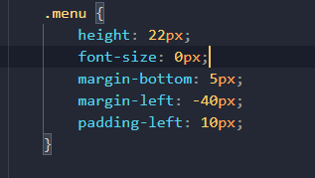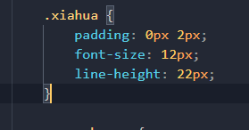

Menu是下划线的父元素，不设置父元素的font-size=0，下划线左右会有空格

设置后无空格